СОДЕРЖАНИЕ

ВВЕДЕНИЕ 6
ГЛАВА 1. АНАЛИТИЧЕСКАЯ ЧАСТЬ 8
1.1.Цель разработки 8
1.2. Обзор средств программирования 8
1.3. Описание разработки информационной системы 9
ГЛАВА 2. ПРАКТИЧЕСКАЯ ЧАСТЬ 12
2.1. Постановка задачи 12
2.2. Описание алгоритма 14
2.3. Текст программы с описанием 14
2.4. Описание процесса отладки программы 29
ЗАКЛЮЧЕНИЕ 30
СПИСОК ИСПОЛЬЗОВАННОЙ ЛИТЕРАТУРЫ 31
ПРИЛОЖЕНИЯ 32

ВВЕДЕНИЕ
Всемирная паутина (WWW) продолжает меняться каждый день, обращая все больше внимание на потребителей. Сеть, так сильно отличающаяся от себя самой 1990-ых годов, что ее стали называть «Web 2.0», предлагает намного больше возможностей для самовыражения не только отдельным лицам, но и организациям.
Темой данной дипломной работы является разработка и реализация Интернет-ресурса для стоматологической клиники «ПРЕМЬЕР ДЕНТ». В данный момент интенсивно развивается web-программирование. Существует множество сайтов стоматологических клиник, но в большинство из них содержит только информационную часть о клиниках. Но так как мир становится более автоматизированный, то идея упростить регистрацию, сбор данных о пациентах и способ общения с врачами носит актуальный характер.
Основная задача состоит в разработке и реализации Интернет-ресурса стоматологической клиники. В дипломной работе рассматривается создание web-сайта «ПРЕМЬЕР ДЕНТ». Сайт создается для удобного пользования клиентами услугами сайта.

ГЛАВА 1. АНАЛИТИЧЕСКАЯ ЧАСТЬ
  - 1.1.Цель разработки
Целью данной дипломной работы является разработка web-сайта для стоматологической клиники «ПРЕМЬЕР ДЕНТ» на языках HTML, PHP, JavaScript и CSS. Существует множество сайтов стоматологических клиник, но большинство из них содержит информационную часть о клиниках. Но так как мир становится более автоматизированный, то идея упростить регистрацию, сбор данных о пациентах и способ общения с врачами носит актуальный характер. Основная задача состоит в разработке и реализации интернет-ресурса стоматологической клиники.
Для достижения этой цели необходимо решить ряд задач:
- изучить технологии по разработки сайтов;
- разработать и реализовать структуру БД.
- определить цели, идеи, потребности web-сайта;
- выделить и охарактеризовать основные содержательные и функциональные компоненты сайта;
Внедрение данного сайта должно позволить стоматологической клинике увеличить объемы заказов на услуги, за счет привлечения новых клиентов.
  - 1.2. Обзор средств программирования
Информация, которая хранится в сети Интернет, располагается на компьютерах или так называемых web-серверах, на которых, в свою очередь, установлено специальное программное обеспечение, позволяющее пользователем находить нужную информацию. Существенная часть такой информации упорядочена в виде web-сайтов, каждый из которых имеет свое имя или адрес в Интернете. Web-сайт (от англ. website: web – паутина, сеть и site – место, буквальный перевод – место, сегмент, часть в сети) – совокупность электронных документов (файлов) частного лица или организации в компьютерной сети, объединенная под одним адресом (доменным именем или IP-адресом). По умолчанию подразумевается, что сайт располагается в Интернете. Таким образом, web-сайт представляет собой совокупность логически связанной гипертекстовой информации, оформленной в виде отдельных страниц и доступной в сети Интернет. Для того, чтобы просматривать web-сайты на компьютере пользователя должно быть установлено специальное программное обеспечение – браузер. Браузер, или web-обозреватель – прикладное программное обеспечение для просмотра страниц, содержания web-документов, компьютерных файлов и их каталогов; управления web-приложениями; а также для решения других задач. В глобальной сети браузеры используют для запроса, обработки, манипулирования и отображения содержания web-сайтов. Исходя из того, какой адрес (имя) web-сайта задается в строке «Адрес», браузер отображает соответствующую информацию в окне. Любой web-сайт включает в себя связанные между собой web-страницы. Каждая страница сайта включает в себя текстовый файл с расширением *.html, в котором содержится текстовая информация и специальные команды - HTML-код, который, в свою очередь, определяет вид информации для отображения в браузере.
  - 1.3. Описание разработки информационной системы
Язык СSS
Cascading Style Sheets (каскадные таблицы стилей) – это формальный язык описания внешнего вида документа, написанного с использованием языка разметки. Впервые стили появляются в HTML 4.0 для определения представления документов. Стили обычно хранятся в таблицах стилей: могут быть определены как внутри HTML - документа, так и в специальном файле с расширением CSS. Используя отдельные файлы для хранения таблиц стилей, можно существенно сократить объем работы. Также можно определить несколько стилей, которые, подчиняясь существующим правилам, будут каскадно задавать один определенный стиль. Практически не один сайт не обходится без CSS, поэтому HTML и CSS действуют в единой связке. CSS можно использовать на любом сервере без каких-либо ограничений.
Язык HTML
Обмен информацией в Интернет осуществляется с помощью протоколов прикладного уровня, реализующих тот или иной прикладной сервис (пересылку файлов, гипертекстовой информации, почта и тд.). Hyper Text Markup Language (язык гипертекстовой разметки) – стандартизированный язык разметки документов во Всемирной паутине. Многие уже давно перестали его считать просто языком программирования. Так как само понятие HTML включает в себя различные методы оформления гипертекстовых документов, дизайн, гипертекстовые редакторы, браузеры и много всего другого. Все интернет страницы состоят из HTML кода, не важно на каком языке программирования написан сайт. HTML – документы просматриваются с помощью специальной программы – браузера. Наибольшее распространение получили браузере Opera, Mozilla Firefox, Google Chrome.
Язык JavaScript
JavaScript является одной из основных технологий Всемирной паутины, на ряду с HTML и CSS. JavaScript позволяет добавлять различные эффекты, анимации, реагировать на события (обрабатывать перемещения указателя мыши, нажатие клавиш с клавиатуры), осуществлять проверку ввода данных в поля формы до отправки на сервер, что в свою очередь снимает дополнительную нагрузку с сервера и др. Также он применяется как язык серверной стороны. То есть если раньше JavaScript применялся только на веб-странице, а на стороне сервера нам надо было использовать такие технологии, как PHP, ASP.NET, Ruby, Java, то сейчас благодаря Node.js мы можем обрабатывать все запросы к серверу также с помощью JavaScript.
Язык PHP
PHP (Предварительный обработчик гипертекста) - это серверный язык программирования который наиболее распространен в сфере web-разработки. Предназначен для придания web-страницам элементов интерактивности. В настоящее время PHP является одним из лидеров среди серверных языков программирования. Технология PHP позволяет организовать на web-странице счетчик посещений, посчитывать статистику общений к тем или иным разделам сайта, защитить доступ к какому-либо html-документу паролем и многое другое. Однако данная технология поддерживается не всеми серверами Интернета /46/.
Язык SQL
Structured Query Language (язык структурированных запросов) – это структурированный язык запросов к реляционным базам данных. SQL предназначен для управления данными, хранящимися в системе управления реляционными базами данных, или для потоковой обработки в системе управления реляционными потоками данных. Возможности данного языка не ограничиваются выборкой данных из БД.
PhpMyAdmin
PhpMyAdmin – web-приложение с открытым исходным кодом, написанное на языке PHP и представляющее собой web-интерфейс для администрирования СУБД MYSQL. На сегодняшний день PhpMyAdmin достаточно широко применяется. Это связано с тем, что разработчики интенсивно развивают свой продукт, учитывая все нововведения СУБД MYSQL.

ГЛАВА 2. ПРАКТИЧЕСКАЯ ЧАСТЬ
  - 2.1. Постановка задачи
Задача дипломного проекта состоит в разработке и реализации web-сайта для стоматологической клиники «ПРЕМЬЕР ДЕНТ».
Функциональные требования проекта состоит в следующих пунктах:
«Гостевая часть» состоит из следующих функций:
- Главная страница;
- О нас;
- Услуги;
  - Специалисты;
  - Контакты;
«Часть сотрудника» предоставляет следующие возможности:
- Идентификация пользователя;
- Просмотр заявок на прием;
- Изменение заявки;
- Личный кабинет;
«Администраторская часть» предоставляет следующие возможности:
- Идентификация пользователя;
- Просмотр всех заявок на прием;
- Регистрация на прием к врачу;
  - Добавление услуг;
  - Изменение услуг;
  - Удаление услуг;
  - Добавление категории;
  - Личный кабинет;
  - Изменение категории;
  - Удаление категории;
  - Добавление должности;
  - Изменение должности;
  - Удаление должности;
  - Добавление специалиста;
  - Изменение специалиста;
  - Удаление специалиста;
Требования к программе
Программные требования:
- Операционная система Microsoft Windows 95, 98, 2000, ME, XP;
- Internet Explorer 5.0 и выше;
- Соединение с сетью Интернет;
Аппаратные требования:
- Процессор Pentium II 550 МГц;
- Оперативная память: 512 Мб;
- Жесткий диск: 20 Гб;
- Видеокарта 512 Мб;
Также программа должна быть оптимизирована под такие браузеры как Opera, FireFox, Yandex, Internet Explorer и др.
Данная дипломная работа должна поддерживать стандарт работы в операционной системе Windows.

  - 2.2. Описание алгоритма
Структура web-сайта «ПРЕЬМЕР ДЕНТ» состоит из набора страниц и разделов сайта, в соответствии с которой расположены относительно друг друга и взаимосвязаны. К основным разделам относятся: «Главная», «Услуги», «О нас», «Контакты», «Специалисты». Перехождение по разделам сайта осуществляется из любого места web-сайта. На «шапке» странице расположено меню сайта.
Структурная схема программы
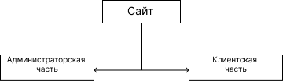
Рис.2.1
  - 2.3. Текст программы с описанием
Программа представляет собой совокупность формализованных инструкций на таких языках программирования, как: HTML, CSS, PHP и JavaScript.
Общие сведения
Наименование основных файлов сайта для пользователя:
- Главная страница – home.blade.php;
- О нас – about.blade.php;
- Услуги – services.blade.php;
- Специалисты – employee.blade.php;
- Контактная информация – contacts.blade.php;

Наименование основных файлов сайта для работника:
- Идентификация – login.blade.php;
- Личный кабинет – orders.blade.php;
Наименование основных файлов сайта для администратора:
- Идентификация – login.blade.php;
- Личный кабинет – panel.blade.php;
- Добавление пользователя – services.blade.php;
- Изменение пользователя – user-update.blade.php;
- Удаление пользователя – user-delete.blade.php;
- Добавление специалиста – employee-store.blade.php;
- Изменение специалиста – employee-update-blade.php;
- Удаление специалиста – employee-delete.blade.php;
- Добавление услуги – services-store.blade.php;
- Изменение услуги – services-update.blade.php;
- Удаление услуги – services-delete.blade.php;
- Добавление категории – category-store.blade.php;
- Изменение категории – category-update.blade.php;
- Удаление категории – category-delete.blade.php;
- Добавление должности – post-store.blade.php
- Изменение должности – post-update.blade.php
- Удаление должности – post-delete.blade.php
Объем исходных данных сайта составляет – 45 МБ (включая изображения и библиотеки JavaScript).
Языки – HTML, CSS, PHP, JavaScript.
Функциональное назначение
Данный Web-сайт должен предоставлять клиентам записываться на приемы к врачам, возможность консультации с врачом. Предназначен для персонала стоматологической клиники, для клиентов и администратора сайта. Данная система должна упростить и улучшить управление записей на прием, уменьшить очереди в клинике и упростить рутинные работы.
Вызов и загрузка
Вызов сайта осуществляется по url-запросу «http://premier-dent.ru»
В состав страниц сайта входит файл style.css. Описание кода приводится в Приложении.
При запуске сайта нас встречает главная страница. В ней изложена основная и важная информация для клиента: сведения о компании, контактные данные, действующие предложения и услуги, а также наши специалисты.
Страница имеет следующий вид:
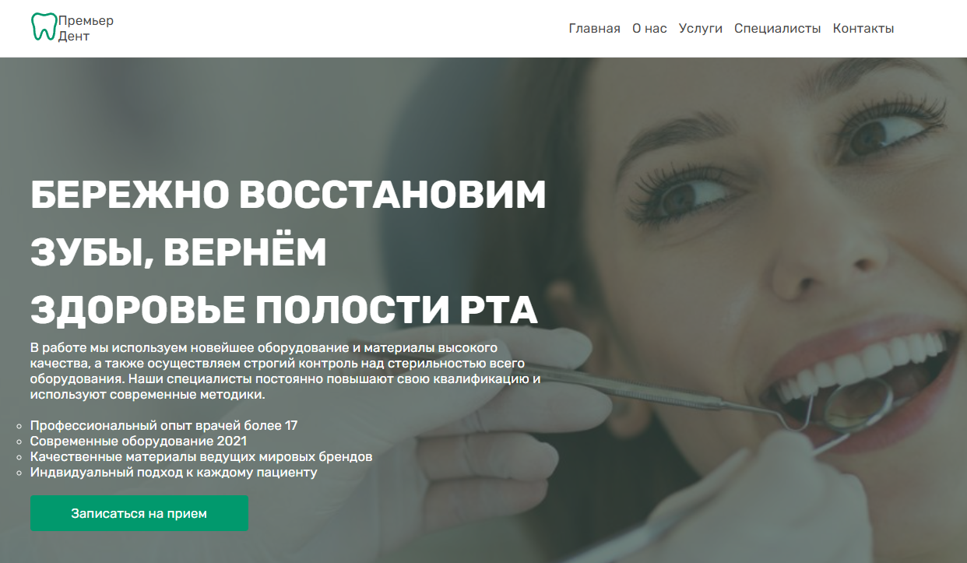
Рис. 2.2
Меню создавалось с помощью HTML и CSS
Рис. 2.3
HTML:
<header class="header">
<div class="container">
<div class="header__inner">
<a href="/" class="logo">
<img class="logo__image" src="{{asset("src/image/header/logo2.svg")}}">
<p class="logo__text">Премьер <br /><span>Дент</span></p>
</a>
<input id="check" type="checkbox">
<label for="check" class="label__check">
<span class="label__check-span"></span>
</label>
<div class="header__menu-nav">
<a href="#" class="logo logo__mobile">
<img class="logo__image" src="{{asset("src/image/header/logo2.svg")}}">
<p class="logo__text">Премьер <br /> <span>Дент</span></p>
</a>
<ul class="header__list">
<li class="header__item">
<a href="/" class="header__link">Главная</a>
</li>
<li class="header__item">
<a href="/about" class="header__link">О нас</a>
</li>
<li class="header__item">
<a href="/services" class="header__link">Услуги</a>
</li>
<li class="header__item">
<a href="/employee" class="header__link">Специалисты</a>
</li>
<li class="header__item">
<a href="/contacts" class="header__link">Контакты</a>
</li>
<li class="header__item header__item-mobile">
<p>Телефон:</p>
<a class="header__link" href="tel:79091234567">79091234567</a>
</li>
<li class="header__item header__item-mobile">
<p>Почта:</p>
<a class="header__link" href="mailto:premierdent@mail.ru">premier_dent@mail.ru</a>
</li>
@guest
@else
@if(Auth::user()->role == 1)
<li class="header__item">
<a href="/panel" class="header__link">Админ</a>
</li>
@else
<li class="header__item">
<a href="/panel" class="header__link">Заказы</a>
</li>
@endif
<li class="header__item">
<a class="header__link" href="{{ route('logout') }}"
{{ __('Выход') }}
</a>
</div>
</li>
@endguest
</ul>
</div>
</div>
</div>
</header>

CSS:
.header {
padding: 17px 0;
background-color: white;
border-bottom: 1px solid #D6D6D6;
}

#check { display: none; }

.label__check {
display: none;
padding: 10px;
opacity: 0;
animation: animLabel_end 1s linear forwards;
}

@keyframes animLabel_end {
0% { opacity: 0; }
100% { opacity: 1; }
}

.label__check-span {
display: block;
width: 25px;
height: 2px;
background-color: black;
transition: 200ms linear;
position: relative;
}

.label__check-span::after {
content: "";
position: absolute;
top: 5px;
left: 0;
width: 60%;
height: 2.5px;
}

.label__check-span::before {
content: "";
position: absolute;
top: -5px;
left: 0;
width: 60%;
height: 2px;
display: block;
background-color: black;
transition: 200ms linear;
}

.header__inner {
display: flex;
align-items: center;
justify-content: space-between;
}

.logo {
display: flex;
margin-right: auto;
}

.logo__text {
transition: 200ms linear;
}

.logo__svg {
fill: #01996D;
stroke: #01996D;
transition: 200ms linear;
}

.logo:hover .logo__svg {
transition: 200ms linear;
fill: #D6D6D6;
stroke: #D6D6D6;
}

.logo:hover .logo__text {
color: #015f44;
transition: 200ms linear;
}

.header__menu {
display: flex;
align-items: center;
}

.header__list {
display: flex;
}

.header__item+.header__item {
margin-left: 15px;
}

.header__item-mobile { display: none; }

.header__link { transition: 200ms linear; }

.header__item-mobile { padding: 10px 25px; }

.header__item-mobile > .header__link {
padding: 0;
}

.header__link:hover {
color: #015f44;
transition: 200ms linear;
}

.sign__nav {
display: flex;
align-items: center;
margin-left: 15px;
}

.sign__nav a { margin-left: 15px; }

.logo__mobile { margin: 15px; display: none; }

@media (max-width: 980px) {
.header__menu-nav {
background-color: white;
position: fixed;
top: 0;
left: -10px;
bottom: 0;
height: 100vh;
width: 300px;
z-index: 50;
display: none;
transition: 1s linear;
}

.header__list {
display: flex;
flex-direction: column;
}

.header__item+.header__item { margin-left: 0; }

.header__link {
display: block;
padding: 10px 25px;
transition: 200ms ease;
}

.header__link:hover {
color: white;
transition: 200ms ease;
}

.header__item {
border-bottom: 1px solid #d5d5d5;
}

.label__check {
display: block;
}

#check:checked ~ .header__menu-nav > .logo__mobile {
margin: 15px; display: flex;
}
#check:checked ~ .label__check {
position: fixed;
left: 240px;
z-index: 51;
animation: animLabel_check 1s linear forwards;
}

@keyframes animLabel_check {
0% {
opacity: 0;
}
100% {
opacity: 1;
}
}

#check:checked ~ .header__menu-nav > .header__list > .header__item-mobile {
display: block;
}

#check:checked ~ .header__menu-nav > .header__list > .header__item:hover{
background-color: #01996D;
color: white;
transition: 200ms ease;
}

.sign__nav { margin-left: 0; }
}

Слайдер сделан с помощью языка JavaScript. Через библиотеку JQuery, находящейся в корневом каталоге.
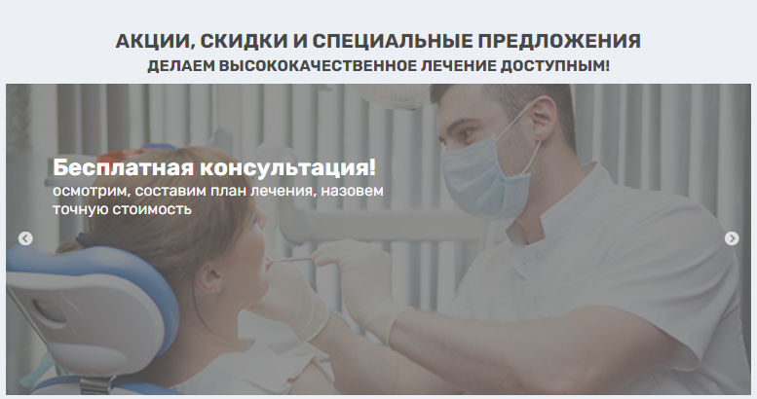
Рис. 2.4
HTML:
<section class="slider section">
<div class="container">
<div class="slider__inner">
<h2 class="title slider__title">
Акции, скидки и специальные предложения <br/>
<span>Делаем высококачественное лечение доступным!</span>
</h2>
<div class="photo__slider">
<div class="slider__item" style="background-image: url({{asset('src/image/home/slider/img1.jpg')}})">
<div class="slider__item-content">
<h3 class="slider__item-title">Беспроцентная рассрочка 0/0/6</h3>
</div>
</div>
<div class="slider__item" style="background-image: url({{asset('src/image/home/slider/img2.jpg')}})">
<div class="slider__item-content">
<h3 class="slider__item-title">
Бесплатный трансфер и скидка на проживание
в отеле-партнере для гостей из других городов
</h3>
</div>
</div>
<div class="slider__item" style="background-image: url({{asset('src/image/home/slider/img6.jpg')}})">
<div class="slider__item-content">
<h3 class="slider__item-title">Бесплатная консультация!</h3>
<p class="slider__item-text">
осмотрим, составим план лечения, назовем точную стоимость
</p>
</div>
</div>
</div>
<script type=”text/javascript”t>
$(‘.photo__slider’).slick({
arrows: true,
autoplay: true,
autoplaySpeed: 6000,
})
</script>
</div>
</div>
</section>

CSS:
.slider__title {
text-align: center;
max-width: 680px;
margin: 0 auto 10px;
}

.photo__slider {
position: relative;
overflow: hidden;
}

.slider__image {
width: 100%;
height: 350px;
object-fit: cover;
object-position: right center;
}

.slider__item::after { background-color: #686868; }
.slider__item-content {
position: relative;
z-index: 2;
max-width: 442px;
}

.slider__item-title {
font-size: 30px;
color: white;
}

.slick-arrow {
top: 50%;
position: absolute;
width: 50px;
height: 50px;
z-index: 5;
}

.slick-prev { left: 0; }

.slick-next { right: 0; }

.slider__item-text {
color: white;
font-size: 20px;
}

Также на главной странице предоставлены специалисты и услуги.
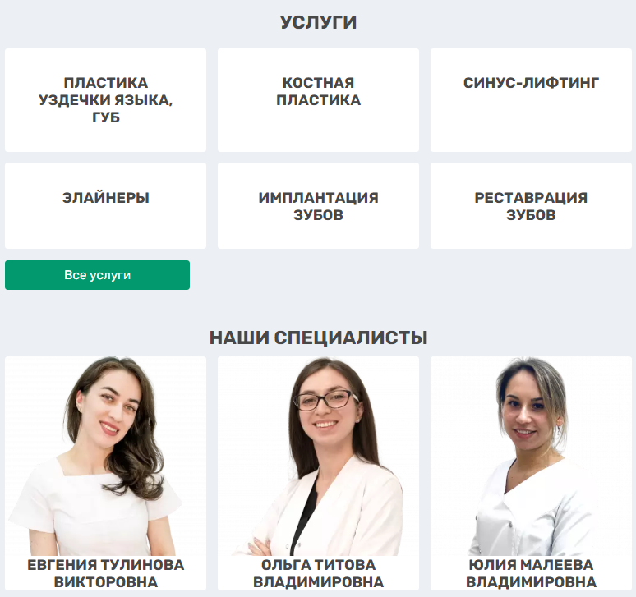
Рис. 2.5
На детальной странице, можно посмотреть интересующую информацию о определенной услуге.
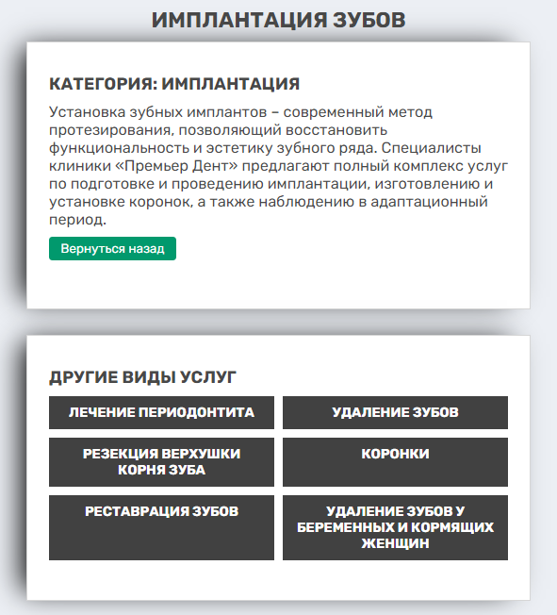
Рис. 2.6
Страница «Услуги» имеет следующий вид:
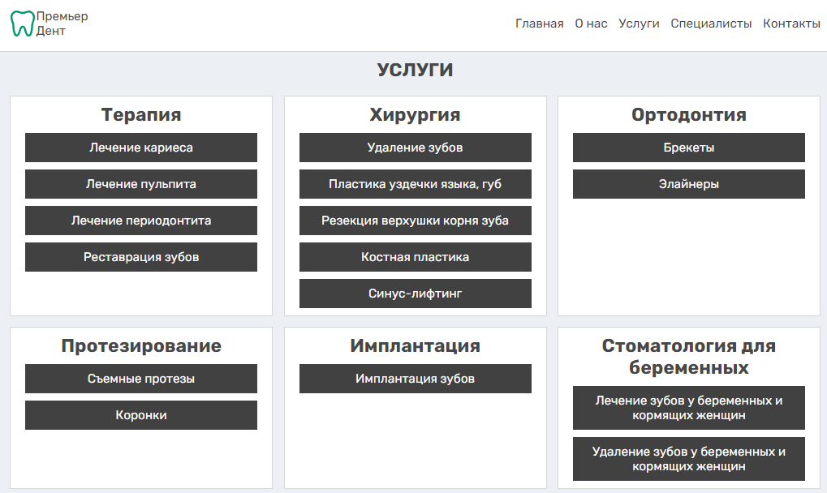
Рис.2.7
Страница «О нас» имеет следующий вид:
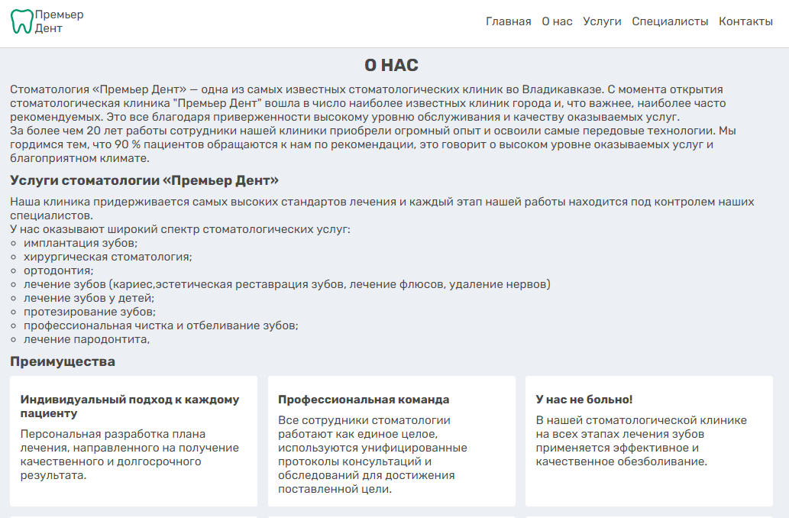
Рис.2.8
Страница со специалистами имеет следующий вид:
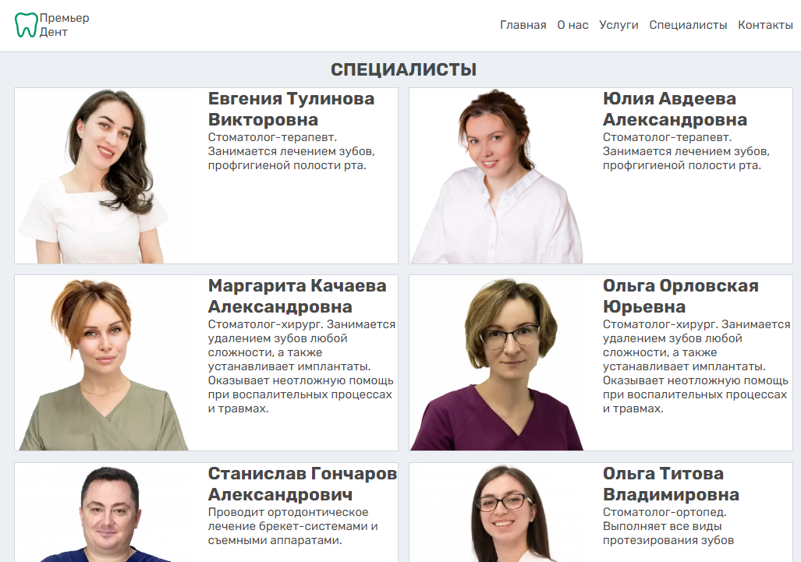
Рис.2.9
Страница с контактной информацией имеет следующий вид:
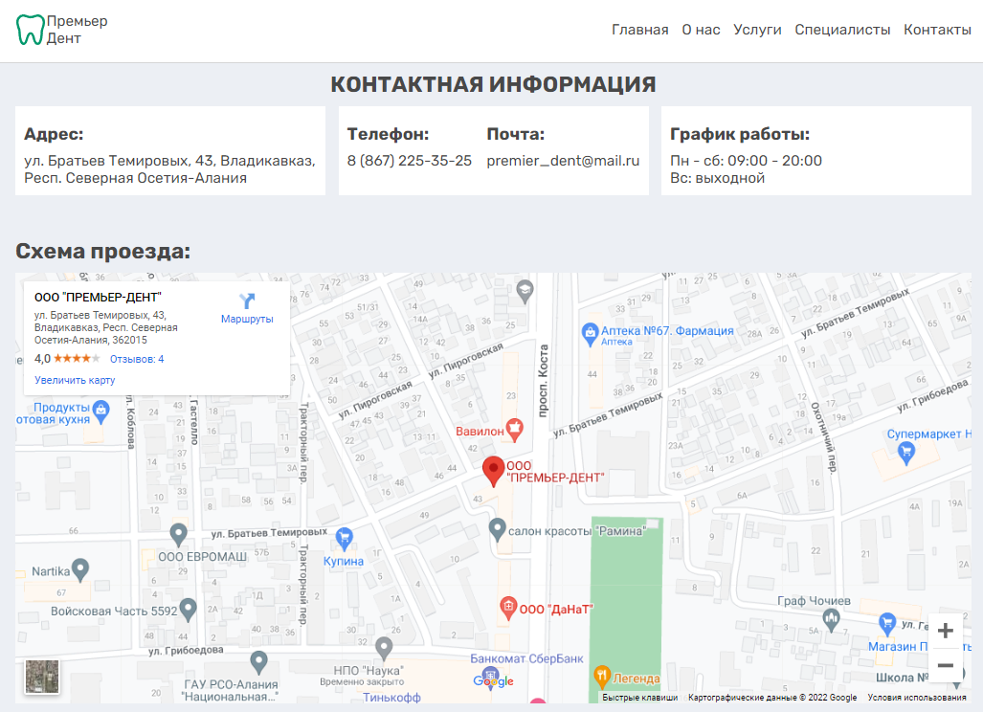
Рис.2.10
Страница с авторизацией имеет следующий вид:
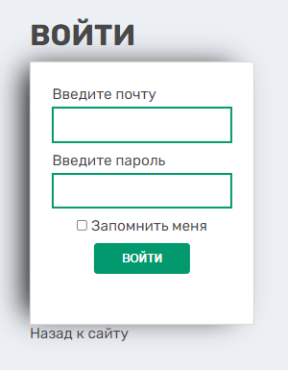
Рис.2.11
Личный кабинет администратора имеет следующий вид:
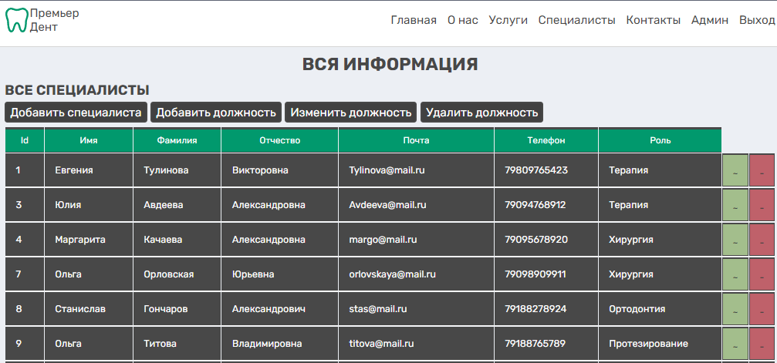
Рис.2.12
Личный кабинет специалиста имеет следующий вид:
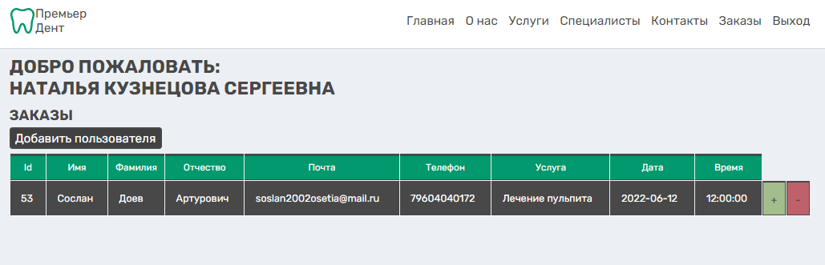
Рис.2.13
Форма с онлайн регистрацией имеет следующий вид:
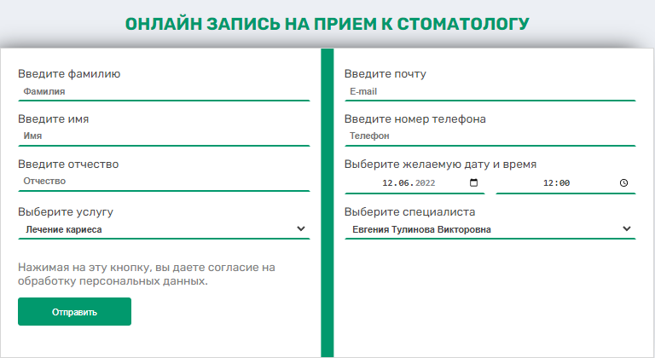
Рис.2.14
  - 2.4. Описание процесса отладки программы

Все этапы работ над созданием сайта влияют на конечный результат и качество проекта. Создание веб-сайта — сложный многоэтапный процесс разработки, требующий определенных усилий для создания качественного и полезного сайта.
Благодаря Blade все наши представления скомпилированы в чистый PHP-код и кэшированы, пока в них нет изменений, тем самым практически не нагружая наше приложения.
Blade — простой, но мощный шаблонизатор, поставляемый с Laravel. В отличие от других популярных шаблонизаторов для PHP Blade не ограничивает вас в использовании чистого PHP-кода в ваших представлениях. На самом деле все представления Blade скомпилированы в чистый PHP-код и кешированы, пока в них нет изменений, а значит, Blade практически не нагружает ваше приложение. Файлы представлений Blade используют расширение .blade.php и обычно хранятся в папке resources/views.

ЗАКЛЮЧЕНИЕ
Поставленная задача выполнена полностью и реализован Интернет-ресурс стоматологической клиники.
Поняв принцип построения Web-страницы, изучив возможности соединения в ней различных видов информации, можно смело сказать, что Web-страницы, с их потенциалом могут применятся для различных целей.
Создание подобного сайта имеет большую практическую ценность, в виду того, что наличие сайта является неотъемлемым атрибутом любого предприятия. Размещение сайта в интернете предполагает более широкое распространение рекламы предприятия, эффективную систему реализации услуг. Постоянная модернизация предприятия предполагает постоянное обновление и совершенствование сайта.
Хочется отметить, что HTML стал тем форматом передачи данных, который наиболее полно и качественно удовлетворяет запросы современного общества.
СПИСОК ИСПОЛЬЗОВАННОЙ ЛИТЕРАТУРЫ
- Лазаро Исси Коэн. Полный справочник по HTML, CSS и
- JavaScript. ЭКОМ Паблишерз, 2016. 233 c.
- Лозинская А. М. Web-программирование: создание на web-страниц JavaScript сценариев. Учебно-методическое пособие. 2020.
- Гарнаев А. WEB-программирование на Java и JavaScript.
- Петербург, 2015. 524 c.
- Дакетт Дж. Основы веб-программирования с использованием
- HTML, XHTML и CSS. Эксмо, 2016. 768 c.
- Дарнелл Р. HTML 4: энциклопедия пользователя (пер. с англ.).
- Киев : Диасофт, 2016. 688 с.
- Дронов В. HTML 5, CSS 3 и Web 2.0. Разработка современных
Web-сайтов. Спб. : БХВ Петербург, 2015. 416 c.
- Карпов Б. Visual Basic: специальный справочник – СПб.: Питер, 2015.-416с.
- Николенко Д.В. Практические занятия по Java Script.- М.: Наука и техника, 2019. - 128с.
- Фролов А.В., Фролов Г.В. Базы данных в Интернете: практическое руководство по созданию Web-приложений с базами данных. - Изд.2-ое, испр. - М.: Издательско-торговый дом "Русская Редакция", 2000. - 448 с.: ил.
- Документация по PHP: [электрон. ресурс] - www.ru. php.net [5.04.2011]
- Документация по MySQL: [электрон. ресурс] - www.mysql.ru

ПРИЛОЖЕНИЕ
Шаблонизатор – app.blade.php
<!DOCTYPE html>
<html lang="ru">

<head>
<meta charset="UTF-8">
<meta http-equiv="X-UA-Compatible" content="IE=edge">
<meta name="csrf-token" content="{{ csrf_token() }}">
<meta name="viewport" content="width=device-width, initial-scale=1.0">
<title>Премьер дент</title>
<link rel="shortcut icon" href="{{asset('src/image/header/logo2.svg')}}" type="image/x-icon">
<link rel="preconnect" href="https://fonts.googleapis.com">
<link rel="preconnect" href="https://fonts.gstatic.com" crossorigin>
<link href="https://fonts.googleapis.com/css2?family=Rubik:wght@400;700&display=swap" rel="stylesheet">
{{-- <script src="{{ asset('js/app.js') }}" defer></script>
<link href="{{ asset('css/app.css') }}" rel="stylesheet"> --}}
<!-- slider -->
<link href="{{asset("js/slick/slick.css")}}" rel="stylesheet" type="text/css">
<link href="{{asset("js/slick/slick-theme.css")}}" rel="stylesheet" type="text/css">
<!-- slider -->
<!-- header-footer-main -->
<link href="{{asset("src/css/header.css")}}" type="text/css" rel="stylesheet">
<link href="{{asset("src/css/footer.css")}}" type="text/css" rel="stylesheet">
<link href="{{asset("src/css/main.css")}}" type="text/css" rel="stylesheet">
<!-- header-footer-main -->
<!-- jquery -->
<script src="{{asset("js/jquery-3.6.0.min.js")}}" defer></script>
<script src="{{asset("js/slick/slick.min.js")}}" defer></script>
<script src="{{asset("js/jquery.js")}}" defer></script>
<!-- jquery -->
@yield('link__css')
</head>

<body>
{{-- <a class="navbar-brand" href="{{ url('/') }}">
{{ config('app.name', 'Laravel') }}
</a>
<button class="navbar-toggler" type="button" data-bs-toggle="collapse" data-bs-target="#navbarSupportedContent" aria-controls="navbarSupportedContent" aria-expanded="false" aria-label="{{ __('Toggle navigation') }}">
<span class="navbar-toggler-icon"></span>
</button>

<div class="collapse navbar-collapse" id="navbarSupportedContent">
<!-- Left Side Of Navbar -->
<ul class="navbar-nav ms-auto">
<!-- Authentication Links -->
@guest
@if (Route::has('login'))
<li class="nav-item">
<a class="nav-link" href="{{ route('login') }}">{{ __('Login') }}</a>
</li>
@endif

@if (Route::has('register'))
<li class="nav-item">
<a class="nav-link" href="{{ route('register') }}">{{ __('Register') }}</a>
</li>
@endif
@else
<li class="nav-item dropdown">
<a id="navbarDropdown" class="nav-link dropdown-toggle" href="#" role="button" data-bs-toggle="dropdown" aria-haspopup="true" aria-expanded="false" v-pre>
{{ Auth::user()->name }}
</a>

<div class="dropdown-menu dropdown-menu-end" aria-labelledby="navbarDropdown">
<a class="dropdown-item" href="{{ route('logout') }}"
onclick="event.preventDefault();
document.getElementById('logout-form').submit();">
{{ __('Logout') }}
</a>

<form id="logout-form" action="{{ route('logout') }}" method="POST" class="d-none">
@csrf
</form>
</div>
</li>
@endguest --}}
<!-- preloader__anim -->
<!-- <div id="page__preloader" class="preloader">
<div class="loader"></div>
</div> -->

<!-- preloader__count -->
<div id="page__preloader" class="preloader">
<div class="loader"></div>
</div>

<div class="wrapper">
<header class="header">
<div class="container">
<div class="header__inner">
<a href="/" class="logo">
<img class="logo__image" src="{{asset("src/image/header/logo2.svg")}}" alt="Логотип">
<p class="logo__text">Премьер <br /><span>Дент</span></p>
</a>
<input id="check" type="checkbox">
<label for="check" class="label__check">
<span class="label__check-span"></span>
</label>
<div class="header__menu-nav">
<a href="#" class="logo logo__mobile">
<img class="logo__image" src="{{asset("src/image/header/logo2.svg")}}" alt="Логотип">
<p class="logo__text">Премьер <br /> <span>Дент</span>
</p>
</a>
<ul class="header__list">
<li class="header__item">
<a href="/" class="header__link">Главная</a>
</li>
<li class="header__item">
<a href="/about" class="header__link">О нас</a>
</li>
<li class="header__item">
<a href="/services" class="header__link">Услуги</a>
</li>
<li class="header__item">
<a href="/employee" class="header__link">Специалисты</a>
</li>
<li class="header__item">
<a href="/contacts" class="header__link">Контакты</a>
</li>
<li class="header__item header__item-mobile">
<p>Телефон:</p>
<a class="header__link" href="tel:79091234567">79091234567</a>
</li>
<li class="header__item header__item-mobile">
<p>Почта:</p>
<a class="header__link" href="mailto:premierdent@mail.ru">premier_dent@mail.ru</a>
</li>
@guest
@else
@if(Auth::user()->role == 1)
<li class="header__item">
<a href="/panel" class="header__link">Админ</a>
</li>
@else
<li class="header__item">
<a href="/panel" class="header__link">Заказы</a>
</li>
@endif
<li class="header__item">
<div class="dropdown-menu dropdown-menu-end" aria-labelledby="navbarDropdown">
<a class="header__link" href="{{ route('logout') }}"
onclick="event.preventDefault(); document.getElementById('logout-form').submit();">
{{ __('Выход') }}
</a>
<form id="logout-form" action="{{ route('logout') }}" method="POST" class="d-none">
@csrf
</form>
</div>
</li>
@endguest
</ul>
</div>
</div>
</div>
</header>
<main class="main">
@yield('content')
</main>
<footer class="footer">
<div class="container">
<div class="container">
<div class="footer__inner">
<a href="#" class="footer__logo">
<img class="logo__image" src="{{asset("src/image/header/logo2.svg")}}" alt="Логотип">
<p class="logo__text">
Премьер <br />
<span>Дент</span>
</p>
</a>
<ul class="footer__list">
<li class="footer__item">
<a href="#" class="footer__link">Главная</a>
</li>
<li class="footer__item">
<a href="#" class="footer__link">О нас</a>
</li>
<li class="footer__item">
<a href="#" class="footer__link">Услуги</a>
</li>
<li class="footer__item">
<a href="#" class="footer__link">Акции</a>
</li>
<li class="footer__item">
<a href="#" class="footer__link">Контакты</a>
</li>
</ul>
<div class="contacs__footer">
<h3 class="title footer__item-title">Свяжитесь с нами</h3>
<ul class="footer__contacts">
<li class="footer__item">
Телефон: <a class="footer__link" href="tel:79091234567">79091234567</a>
</li>
<li class="footer__item">
Почта: <a class="footer__link"
href="mailto:premierdent@mail.ru">premier_dent@mail.ru</a>
</li>
</ul>
</div>
<div class="schedule">
<h3 class="title footer__item-title">График работы:</h3>
<p class="schedule__text">Пн - сб: 09:00 - 20:00</p>
<p class="schedule__text">Вс: выходной</p>
</div>
</div>
<div class="footer__bottom">
<p class="footer__copy">
&copy; 'Премьер Дент', 2015-2022 Все права защищены. Перепечатка и цитирование материалов
запрещены. По всем вопросам пишите на <a href="mailto:premierdent@mail.ru"
class="footer__copy-link">premier_dent@mail.ru</a>
</p>
</div>
</div>
</footer>
</div>
</body>

</html>

Главная страница – home.blade.php
@extends('layouts.app')
@section('link__css')
<link href="{{asset("src/css/home.css")}}" type="text/css" rel="stylesheet">
@endsection
@section('content')
<section class="hero">
<div class="container">
<div class="hero__inner">
<h1 class="title hero__title">
Бережно восстановим зубы, вернём здоровье полости рта
</h1>
<p class="hero__descr">
В работе мы используем новейшее оборудование и материалы высокого качества, а также осуществляем строгий
контроль над стерильностью всего оборудования. Наши специалисты постоянно повышают свою квалификацию и
используют современные методики.
</p>
<ul class="hero__list">
<li class="hero__item">
<p class="hero__item-text">Профессиональный опыт врачей более 17</p>
</li>
<li class="hero__item">
<p class="hero__item-text">Современные оборудование 2021</p>
</li>
<li class="hero__item">
<p class="hero__item-text">Качественные материалы ведущих мировых брендов</p>
</li>
<li class="hero__item">
<p class="hero__item-text">Индвидуальный подход к каждому пациенту</p>
</li>
{{-- @if(isset($isAdmin))
{{ $isAdmin}}
@endif --}}
</ul>
<a href="#book" class="btn hero__btn">Записаться на прием</a>
</div>
</div>
</section>
<section class="slider section">
<div class="container">
<div class="slider__inner">
<h2 class="title slider__title">
Акции, скидки и специальные предложения <br/> <span>Делаем высококачественное лечение доступным!</span>
</h2>
<div class="photo__slider">
<div class="slider__item" style="background-image: url({{asset('src/image/home/slider/img1.jpg')}})">
<div class="slider__item-content">
<h3 class="slider__item-title">Беспроцентная рассрочка 0/0/6</h3>
</div>
</div>
<div class="slider__item" style="background-image: url({{asset('src/image/home/slider/img2.jpg')}})">
<div class="slider__item-content">
<h3 class="slider__item-title">
Бесплатный трансфер и скидка на проживание в отеле-партнере для гостей из других городов
</h3>
</div>
</div>
<div class="slider__item" style="background-image: url({{asset('src/image/home/slider/img6.jpg')}})">
<div class="slider__item-content">
<h3 class="slider__item-title">Бесплатная консультация!</h3>
<p class="slider__item-text">
осмотрим, составим план лечения, назовем точную стоимость
</p>
</div>
</div>
</div>
</div>
</div>
</section>
<section class="services section">
<div class="container">
<div class="services__inner">
<h2 class="title services__title">Услуги</h2>
<div class="card__items">
@isset($services_section)
@foreach($services_section as $element)
<a href="/services/{{ $element->id }}" class="card__item">
<h3 class="title card__item-title">{{ $element->name }}</h3>
{{-- <img src="{{asset('src/image/home/services/koronki.jpg')}}" alt="image" class="card__item-image"> --}}
</a>
@endforeach
@endisset
</div>
<a href="/categories" class="btn services__all">Все услуги</a>
</div>
</div>
</section>
<section class="employee section">
<div class="container">
<div class="employee__inner">
<h2 class="title employee__title">Наши специалисты</h2>
<div class="card__items">
@isset($employee_section)
@foreach($employee_section as $element)
<div class="card__item-employee">
@php( $image = $element->image )
@if( Str::startsWith($image, 'src') )
<img class="employee__item-image" src="{{asset($element->image)}}" alt="image">
@else
<img class="employee__item-image" src="{{asset('/storage/'. $element->image)}}" alt="image">
@endif
<div class="card__item-content">
<h3 class="title card__item-title">{{ $element->name }} {{ $element->surname }} <br/> {{ $element->patronymic }}</h3>
</div>
</div>
@endforeach
@endisset
</div>
<a href="/employee" class="btn services__all">Все специалисты</a>
</div>
</div>
</section>
<section class="about section">
<div class="container">
<div class="about__inner">
<div class="about__item">
<h2 class="title about__title">О нас</h2>
<p class="about__description">
Стоматология «Премьер Дент» — одна из самых известных стоматологических клиник во Владикавказе.
</p>
<a class="about__btn btn" href="/about">Подробнее</a>
</div>
</div>
</div>
</section>
<section class="map section">
<div class="container">
<h2 class="title map__title">Где нас найти?</h2>
<div class="map__inner">
<iframe
src="https://www.google.com/maps/embed?pb=!1m18!1m12!1m3!1d1734.7688371267911!2d44.67416395667897!3d43.00940310027315!2m3!1f0!2f0!3f0!3m2!1i1024!2i768!4f13.1!3m3!1m2!1s0x405aa0f2cd70d411%3A0x53eeecf64fe60093!2z0J7QntCeICLQn9Cg0JXQnNCs0JXQoC3QlNCV0J3QoiI!5e0!3m2!1sru!2sru!4v1652882439866!5m2!1sru!2sru"
class="map__iframe" height="500" style="border:0;" allowfullscreen="" loading="lazy"
referrerpolicy="no-referrer-when-downgrade"></iframe>
<div class="map__content">
<p class="map__content-descr">
ул. Братьев Темировых, 43, Владикавказ, Респ. Северная Осетия-Алания
</p>
</div>
</div>
</div>
</section>
<section class="book section" id="book">
<div class="container">
<div class="book__inner">
<h2 class="title book__title">Онлайн запись на прием к стоматологу</h2>
<form action="{{ route('signup_online') }}" method="post" class="form__book">
@csrf
<div class="form__book__box">
<div class="form__box-content">
<label class="form__book-label" for="surname">Введите фамилию</label>
<input id="surname" name="surname" type="text" class="form__book-input" placeholder="Фамилия" required>
</div>
<div class="form__box-content">
<label class="form__book-label" for="email">Введите почту</label>
<input id="email" name="email" type="email" class="form__book-input" placeholder="E-mail" required>
</div>
</div>
<div class="form__book__box">
<div class="form__box-content">
<label class="form__book-label" for="name">Введите имя</label>
<input id="name" name="name" type="text" class="form__book-input" placeholder="Имя" required>
</div>
<div class="form__box-content">
<label class="form__book-label" for="phone">Введите номер телефона</label>
<input id="phone" name="phone" type="tel" class="form__book-input" placeholder="Телефон" required>
</div>
</div>
<div class="form__book__box">
<div class="form__box-content">
<label class="form__book-label" for="patronymic">Введите отчество</label>
<input id="patronymic" name="patronymic" type="text" class="form__book-input" placeholder="Отчество" required>
</div>
<div class="form__box-content">
<label class="form__book-label" for="form__book-date">Выберите желаемую дату и время</label>
<div class="datetime__box">
<input name="date" id="form__book-date" min="<?php $d=strtotime("+1 day"); echo date('Y-m-d', $d); ?>" value="<?php $d=strtotime("+1 day"); echo date('Y-m-d', $d); ?>" max="<?php $d=strtotime("+30 day"); echo date('Y-m-d', $d); ?>"" type="date" class="form__book-input form__book-input-datetime">
<input id="time" name="time" type="time" min="09:00" max="18:00" value="12:00" class="form__book-input form__book-input-datetime" placeholder="Время" required>
</div>
</div>
</div>
<div class="form__book__box">
<div class="form__box-content">
<label class="form__book-label" for="form__book-services">Выберите услугу</label>
@isset($services_select)
<select id="select__services" name="id_services" id="form__book-services" class="form__book-input">
@foreach($services_select as $element)
<option id="id_services" value="{{ $element->id_category }}">{{ $element->name }}</option>
@endforeach
</select>
@else
<select id="select__services" name="id_services" id="form__book-services" class="form__book-input">
<option id="id_services">Ошибка. Услуги не отображаются</option>
</select>
@endisset
</div>
<script src="{{asset("js/jquery-3.6.0.min.js")}}"></script>
<script>
jQuery(function($) {
$("#select__services").change(function(){
var id_services = $(this).val();
var token = $("input[name='_token']").val();
var url = '{{ route("selectcity", ":id") }}';
url = url.replace(':id', id_services);
$.ajax({
type: 'GET',
url: url,
dataType: "json",
success: function(response) {
$("#select__employee").empty().append();
for(let i=0; i<response.employee.length; i++) {
$('#select__employee').append($('<option>', {
value: response.employee[i].id,
text: response.employee[i].name + " " + response.employee[i].surname + " " + response.employee[i].patronymic
}));
}
}
});
});
});
</script>
<div class="form__box-content">
<label class="form__book-label" for="form__book-employee">Выберите специалиста</label>
@isset($employee_select)
<select id="select__employee" name="id_employee" id="form__book-employee" class="form__book-input">
@foreach($employee_select as $element)
<option value="{{ $element->id }}" id="id__select-employee">{{ $element->name }} {{ $element->surname }} {{ $element->patronymic }}</option>
@endforeach
</select>
@else
<select id="select__employee" name="id_employee" id="form__book-employee" class="form__book-input">
<option id="id__select-employee"></option>
</select>
@endisset
</div>
</div>
<div class="form__book__box form__book-box--submit">
<div class="form__book-content">
<p class="form__box-text">Нажимая на эту кнопку, вы даете согласие на обработку персональных данных.</p>
<button type="submit" class="btn form__book-submit">Отправить</button>
</div>
@if(count($errors))
<div class="form__book-content">
<div class="alert">
@foreach($errors->all() as $error)
<p>{{ $error }}</p>
@endforeach
</div>
</div>
@endif
@if (\Session::has('success'))
<div class="alert-success">
<ul>
<li>{{ \Session::get('success') }}</li>
</ul>
</div>
@endif
</div>
</div>
</form>
</div>
</div>
</section>
@endsection

Main.css

*,
*::after,
*::before {
padding: 0;
margin: 0;
box-sizing: border-box;
}

input {
outline: none;
}

html, body {
height: 100%;
scroll-behavior: smooth;
}

ul.navbar-nav.ms-auto,
#navbarSupportedContent {
height: 100%;
}

body {
font-family: 'Rubik', sans-serif;
font-weight: 400;
background-color: #ECEFF4;
color: #484848;
font-size: 17px;
overflow: hidden;
}

/* preloader */

.preloader {
position: fixed;
left: 0;
right: 0;
bottom: 0;
top: 0;
background-color: #ECEFF4;
z-index: 5000;
opacity: 1;
visibility: visible;
}

.preloader__done {
opacity: 0;
visibility: hidden;
}

.loader {
width: 75px;
height: 75px;
border: 10px solid white;
border-radius: 50%;
border-top-color: #015f44;
position: absolute;
left: 50%;
top: 50%;
transform: translate(-50%, -50%);
animation: spin 1s ease infinite;
}

@keyframes spin {
0% {
transform: translate(-50%, -50%) rotate(0deg);
}
100% {
transform: translate(-50%, -50%) rotate(360deg);
}
}

/* preloader__anim */

a {
color: inherit;
text-decoration: none;
}

li {
list-style: none;
}

.title {
font-family: 'Rubik', sans-serif;
font-weight: 700;
text-transform: uppercase;
}

.btn {
display: block;
background-color: #01996D;
border-radius: 4px;
color: white;
padding: 13px 50px;
text-align: center;
transition: 200ms linear;
}

.btn:hover {
color: white;
box-shadow: 2px 2px 2px 2px black;
background-color: #015f44;
transition: 200ms linear;
}

.container {
max-width: 1130px;
margin: 0 auto;
padding: 0 10px;
}

.section {
margin-bottom: 50px;
}

.wrapper {
min-height: 100%;
display: flex;
flex-direction: column;
}

.main {
flex: 1 1 auto;
}

.admin-panel__add {
background-color: #414141;
color: white;
border: 3px solid #484848;
padding: 2px 5px;
transition: 200ms linear;
border-radius: 4px;
}

.admin-panel__add:hover {
background-color: #01996D;
transition: 200ms linear;
}

@media (max-width: 980px) {
.btn {
padding: 10px 25px;
}
}

@media (max-width:680px) {
.btn {
padding: 5px 15px;
}
}

@media (max-width: 430px) {

}

Home.css
/* hero */

.hero {
/* background: url("../image/home/back.jpg") center center; */
background: url("../image/home/back2.jpg") center center;
background-attachment: fixed;
background-repeat: no-repeat;
background-size: cover;
padding: 140px 0 170px;
margin-bottom: 100px;
position: relative;
}

.hero::after,
.slider__item::after {
content: "";
position: absolute;
top: 0;
left: 0;
right: 0;
bottom: 0;
background-color: #3a4e48;
opacity: 0.7;
z-index: 1;
}

.hero__inner {
/* max-width: 440px; */
max-width: 665px;
position: relative;
z-index: 2;
color: white;
}

.hero__title {
/* color: #01996D; */
color: white;
font-size: 50px;
line-height: 73.85px;
}

.hero__descr {
margin-bottom: 20px;
}

.hero__btn {
/* width: 150px; */
max-width: 280px;
}

.hero__list {
margin-bottom: 20px;
}

.hero__item {
list-style: circle;
}
/* hero_end */

/* slider */

.slider__title {
text-align: center;
max-width: 680px;
margin: 0 auto 10px;
}

.slider__title span {
font-size: 20px;
}

.photo__slider {
position: relative;
overflow: hidden;
}

.slider__image {
width: 100%;
height: 350px;
object-fit: cover;
object-position: right center;
}

.slider__item {
/* padding: 150px 0 150px 60px; */
padding: 90px 60px 150px;
background-position: center center;
background-repeat: no-repeat;
background-size: cover;
min-height: 400px;
position: relative;
}

.slider__item::after {
background-color: #686868;
}

.slider__item-content {
position: relative;
z-index: 2;
max-width: 442px;
}

.slider__item-title {
font-size: 30px;
color: white;
}

.slick-arrow {
top: 50%;
position: absolute;
width: 50px;
height: 50px;
z-index: 5;
}

.slick-prev {
left: 0;
}

.slick-next {
right: 0;
}

.slider__item-text {
color: white;
font-size: 20px;
}

/* slider__end */

/* services */

.services__title {
text-align: center;
margin-bottom: 20px;
}

.services__all {
width: 250px;
margin-top: 15px;
}

.card__items {
display: grid;
grid-template-columns: repeat(3, 1fr);
grid-gap: 15px;
}

.card__item {
background-color: white;
padding: 35px;
position: relative;
overflow: hidden;
border-radius: 4px;
}

.card__item::after {
content: "";
width: 100%;
height: 100%;
background-color: rgba(1, 153, 109, 0.7);
position: absolute;
top: 0;
left: -100%;
transition: 0.75s ease;
}

.card__item:hover::after {
transition: 0.75s ease;
left: 0;
z-index: 1;
}

.card__item:hover .card__item-link {
transition: 0.75s ease;
color: white;
}

.card__item:hover .card__item-image{
transition: 500ms linear;
transform: scale(1);
}

.card__item-image {
transition: 500ms linear;
position: relative;
z-index: 2;
margin-left: auto;
transform: scale(0.9);
}

.card__item:hover .card__item-title{
color: white;
transition: 0.75s ease;
}

.card__item-title {
margin: 0 auto;
text-align: center;
position: relative;
z-index: 2;
transition: 0.75s ease;
}

.card__item-link {
transition: 200ms ease;
position: relative;
z-index: 2;
}

.card__item-link:hover {
color: #01996D;
transition: 200ms ease;
}

/* services__end */

.card__item-employee {
background-color: white;
padding: 15px;
display: flex;
flex-direction: column;
align-items: center;
border-radius: 4px;
}

/* employee */

.employee__title {
text-align: center;
margin-bottom: 10px;
}

.employee__item-image {
width: 270px;
height: 270px;
object-fit: cover;
}

/* employee_end */

/* about */

.about__inner {
background-image: url('../image/home/back2.jpg');
background-position: center center;
background-repeat: no-repeat;
background-size: cover;
background-attachment: fixed;
text-align: center;
position: relative;
color: white;
padding: 70px 0;
}

.about__inner::after {
content: "";
position: absolute;
top: 0;
left: 0;
right: 0;
bottom: 0;
background-color: #a3a3a3;
opacity: 0.7;
z-index: 1;
}

.about__item {
position: relative;
z-index: 2;
}

.about__title {
position: relative;
z-index: 2;
font-size: 24px;
margin: 10px 0;
}

.about__description {
max-width: 450px;
margin: 10px auto;
font-size: 20px;
}

.about__btn {
transition: 200ms ease;
max-width: 200px;
padding: 10px 5px;
margin: 10px auto;
}

/* about_end */

/* map */

.map__title {
text-align: center;
margin-bottom: 10px;
}

.map__inner {
display: flex;
}

.map__content {
background-image: url("../image/home/map_image2.jpg");
background-position: center center;
background-repeat: no-repeat;
background-size: cover;
z-index: 5;
width: 30%;
display: flex;
flex-direction: column;
padding-top: 10px;
}

.map__iframe {
width: 70%;
}

.map__conten-title {
text-align: center;
}

.map__content-descr {
padding: 15px;
color: white;
background-color: rgba(0,0,0,0.6);
margin-top: auto;
}

/* map_end */

/* form */

.book__title {
text-align: center;
margin-bottom: 20px;
color: #01996D;
}

.alert {
display: flex;
flex-direction: column;
/* padding: 0px 80px; */
/* align-items: flex-end; */
padding: 10px;
text-align: center;
border: 3px solid #BF616A;
}

.alert-success {
display: flex;
flex-direction: column;
justify-content: center;
padding: 10px;
text-align: center;
border: 3px solid #01996D;
}

.form__book {
width: 100%;
margin: 0 auto;
display: flex;
justify-content: center;
flex-direction: column;
background-color: white;
padding: 26px 24px 46px;
box-shadow: -15px -2px 34px -10px black;
border: 2px solid #D6D6D6;
position: relative;
}

.form__book::after {
content: "";
background-color: #01996D;
width: 2%;
height: 100%;
position: absolute;
top: 0;
left: 50%;
right: 50%;
bottom: 0;
transform: translate(-50%, 0);
}

.form__book__box {
/* display: flex; */
/* align-items: center; */
display: grid;
grid-template-columns: repeat(2, 1fr);
gap: 50px;
}

.form__box-content {
display: flex;
flex-direction: column;
margin-bottom: 15px;
}

.form__book-box--submit {
margin-top: 15px;
}

.form__book-input {
width: 100%;
padding: 5px;
border: 3px solid transparent;
border-bottom-color: #01996D;
background-color: transparent;
color: #414141;
font-weight: 700;
outline: none;
}

.datetime__box {
display: flex;
align-items: center;
justify-content: space-between;
width: 100%;
}

.form__book-input-datetime:first-child {
margin-right: 15px;
}

.form__book-input-datetime {
width: 100% !important;
text-align: center;
}

/* .form__book-input::first-line { */
/* text-transform: capitalize; */
/* } */

.form__book-box {
width: 50%;
}

.form__box-text {
margin-bottom: 15px;
color: grey;
}

.form__book-submit {
border: none;
}

/* form_end */

@media (max-width:980px) {
.hero__title {
font-size: 40px;
line-height: 40px;
margin-bottom: 10px;
}
}

@media (max-width: 970px) {
.form__book-label {
width: 80%;
}
}

@media (max-width: 888px) {
.card__item-employee {
padding: 0;
}

.employee__item-image {
width: 100%;
}
}

@media (max-width:750px) {
.hero {
background-position: center center;
}

.hero__title {
font-size: 32px;
line-height: 35px;
margin-bottom: 10px;
}

.map__inner {
display: flex;
flex-direction: column;
}

.map__iframe {
width: 100%;
}

.map__content {
width: 100%;
height: 500px;
}
}

@media (max-width: 640px) {
.form__book::after {
display: none;
}

.form__book__box {
display: grid;
grid-template-columns: repeat(1, 1fr);
gap: 0;
}
}

@media (max-width:600px) {
.card__items {
display: grid;
grid-template-columns: repeat(1, 1fr);
grid-gap: 15px;
}

.employee__item-image {
width: 250px;
}

.card__item-employee {
padding: 15px;
}
}

@media (max-width: 555px) {
.slider__item-title {
font-size: 20px;
color: white;
}

.form__book-label {
width: 100%;
}

.form__book-input {
width: 100%;
}

.form__book-box {
width: 100%;
}

.footer__inner {
display: grid;
grid-template-columns: repeat(1, 1fr);
}

.slider__title span {
font-size: 15px;
}
}

@media (max-width: 450px) {
.slick-slide {
display: block;
height: 250px;
}

.form__book__box {
display: flex;
flex-direction: column;
}

.form__book-label {
margin: 0 auto;
padding-left: 0;
}

.slider__item {
background-position: 90% 0px;
background-size: cover;
}
}

@media (max-width: 270px) {
.services__all {
width: 185px;
margin-top: 15px;
}
}

PostController

public function store(Request $req) {
$messages = array(
"max" => [
"numeric" => "Ошибка. Поле :attribute должно быть не больше :max.",
"file" => "Ошибка. Поле :attribute должно быть не больше :max Килобайт.",
"string" => "Ошибка. Поле :attribute должно быть не длиннее :max символов.",
"array" => "Ошибка. Поле :attribute должно содержать не более :max элементов."
],
"min" => [
"numeric" => "Поле :attribute должно быть не менее :min.",
"file" => "Ошибка. Поле :attribute должно быть не менее :min Килобайт.",
"string" => "Ошибка. Поле :attribute должно быть не короче :min символов.",
"array" => "Ошибка. Поле :attribute должно содержать не менее :min элементов."
],
"regex" => "Ошибка. Поле :attribute имеет ошибочный формат.",
"required" => "Ошибка. Поле :attribute обязательно для заполнения.",
"name.min" => 'Ошибка. Имя должно содержать не менее :min символов',
"name.max" => 'Ошибка. Имя должно содержать не более :max символов',
"name.regex" => 'Ошибка. Имя имеет ошибочный формат',
);
$validator = Validator::make($req->all(),[
'name' => 'required|min:2|max:50|regex:/[A-Za-zА-Яа-яё\s]+$/iu',
], $messages);
if($validator->fails()) {
return redirect()->back()->withErrors($validator->errors());
}
$post = postModel::create(['name' => $req->input('name'),]);
if(!$post)
return redirect()->back()->withErrors('Ошибка. Должность не добавлена');
return redirect()->route('panel');
}

// Обновление
public function update(Request $req) {
$messages = array(
"max" => [
"numeric" => "Ошибка. Поле :attribute должно быть не больше :max.",
"file" => "Ошибка. Поле :attribute должно быть не больше :max Килобайт.",
"string" => "Ошибка. Поле :attribute должно быть не длиннее :max символов.",
"array" => "Ошибка. Поле :attribute должно содержать не более :max элементов."
],
"min" => [
"numeric" => "Поле :attribute должно быть не менее :min.",
"file" => "Ошибка. Поле :attribute должно быть не менее :min Килобайт.",
"string" => "Ошибка. Поле :attribute должно быть не короче :min символов.",
"array" => "Ошибка. Поле :attribute должно содержать не менее :min элементов."
],
"regex" => "Ошибка. Поле :attribute имеет ошибочный формат.",
"required" => "Ошибка. Поле :attribute обязательно для заполнения.",
"name.min" => 'Ошибка. Имя должно содержать не менее :min символов',
"name.max" => 'Ошибка. Имя должно содержать не более :max символов',
"name.regex" => 'Ошибка. Имя имеет ошибочный формат',
);
$validator = Validator::make($req->all(),[
'name' => 'required|min:2|max:50|regex:/[A-Za-zА-Яа-яё\s]+$/iu',
], $messages);
if($validator->fails())
return redirect()->back()->withErrors($validator->errors());
$post = postModel::find($req->post_id);
$posts = $post->update(['name' => $req['name']]);
if(!$posts)
return redirect()->back()->withErrors('Ошибка. Должность не обновлена');
return redirect()->route('panel');
}

// Удаление должности
public function delete(Request $req) {
$post = postModel::find($req->post_id)->delete();
return redirect()->route('panel');
}

